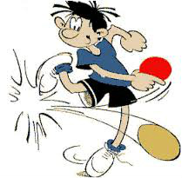
BORDTENNISAFDELINGEN.

Ved udgangen af 2019 bestod afdelingsbestyrelsen af følgende medlemmer:

Formand: Poul-Erik Sloth Andersen.
Næstformand: Jens Skovbjerg Jensen
Kasserer: Lennart Lundqvist..
Sekretær: Kenneth Juhl Hansen
Materielforvalter: Søren Juul.
Udvalgsmedlem: Thomas Hansen og tillige Spilleudvalgsformand.
Spilleudvalg: Mogens Bentzen, Erik Cartey Hansen.

Afdelingsregnskabskontrollant: Erik Cartey Hansen.
Afdelingsregnskabskontrollant: Jann Wiencken.
Afdelingsregnskabskontrollantsuppleant: Jozsef Holecz.

Det årlige medlemsmøde blev afholdt den 04. april 2019, hvor der mødte 10 medlemmer. Følgende valgt/genvalgt:
Næstformand Jens Skovbjerg Jensen genvalgt.
Kasserer Hans Jensen ikke villig til genvalg. Lennart Lundqvist valgt som ny kasserer.
Sekretær Kenneth Juhl Hansen genvalgt.
Spilleudvalgsformand Thomas Hansen genvalgt.
Spilleudvalgsmedlemmer Mogens Bentzen og Erik Cartey Hansen begge genvalgt.
Afdelingsregnskabskontrollant: Erik Cartey Hansen genvalgt.
Afdelingsregnskabskontrollantsuppleant: Jozsef Holecz genvalgt.

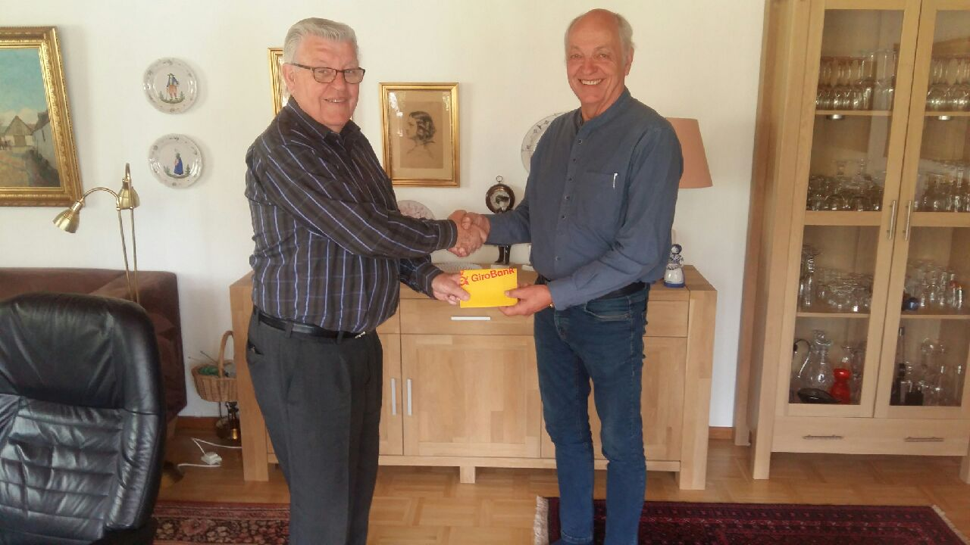
Lennart Lundqvist (th.) får overbragt ”pengekassen” af Hans Jensen. Tak til Hans for hans mange år som kasserer.

ØBTU 2018-2019:

1. holdet - Serie 2, kreds 9: Nr. 5 med 19 point.
Thomas Hansen, Jens Skovbjerg Jensen, Jann Wiencken, Andreas Brink Larsen.
Bedste mand: Thomas som nr. 6 med 39 sejre i 54 kampe.
2. holdet – Serie 3, kreds 15: Nr. 5 med 19 point.
Erik Hansen, Tommy Thorup, Lennart Lundqvist, Mogens Bentzen.
Bedste mand: Tommy Thorup som nr. 10 med 28 sejre i 51 kampe.
3. holdet – Serie 3, kreds 16: Nr. 10 med 5 point og nedrykning..
Søren Juul, Jozsef Holecz, Kenneth Juhl Hansen, Allan Ulrich.
Bedste mand: Jozsef Holecz som nr. 33 med 11 sejre i 48 kampe.
4. holdet – Serie 4, kreds 22: Nr. 8 ud af 9 hold med 7 point.
Kjeld Christensen, Ole Drost, Ib Andersen, Niels B. Olsen, Søren Maltesen.
Bedste mand: Kjeld Christensen som nr. 16 med 16 sejre i 27 kampe.

Klubmesterskab 2019.
Afholdte lørdag den 8/3-2019 på Politiskolen.
Vi var nogle, der mødte friske op kl. 08.00, for at kunne gøre klar til de andre, der sov længe. Vi måtte dog vente i regnvejr før døren til gymnastiksalen på magisk vis åbnede sig kl. 08.30. Vi var hurtigt inde i tørvejr og ved fælles hjælp samt god musik på anlægget fik vi hurtigt stillet borde op og gjort klar til morgenmad. Lidt efter lidt dukkede de andre op.

Inden vi startede, blev Søren Juul hyldet og tildelt PI.s æresnål i sølv for sine 25 år i afdelingsbestyrelsen, hvor han har gjort en stor indsats. STORT TILLYKKE.

Så vi var 10 fremmødte + Lennart Lundqvist, der desværre ikke kunne spille, men styrede double turneringen med hård og uretfærdig hånd.
Vi fik sammensat 5 gode double. Nogen havde bestukket dommerbordet og havde selv valgt deres makker.
Holdende blev: Mogens Bentzen/Tommy Thorup, Søren Juul/Michael Stjernholm Kehlet Juul, Jozsef Holecz/Erik Cartey Hansen, Jens Skovbjerg Jensen /Thomas Jacobsen, Poul-Erik Sloth Andersen/Thomas Hansen.
Da vi var meget friske efter den gode morgenmad og kaffe, lavede vi en pulje, hvor vi spillede alle mod alle, dog kun bedst af 3 sæt. Det resulterede i mange spændende og lige kampe under ledelse af Lennart. Vi måtte have brug af både kugleramme og hænder for at nå frem til den endelige stilling.
P.S.: der var kun et enkelt sæt til forskel på 1. og 2. pladsen og 2.erne slog 1.erne i den indbyrdes kamp, men Erik/Jozsef havde forinden tabt 0-2 til Mogens/Tommy og sat sæt til mod Søren/Michael og Jens/Thomas.
NR 1 og klubmestre: Poul-Erik/Thomas. (6-3)
NR 2: Jozsef/Erik. (6-4)
NR 3-4: Jens/Thomas og Tommy/Mogens.
NR 5: Familieholdet Søren/Michael.
Hans Jensen, vores gode kasserer ”nu og for evigt”, stod for præmieoverrækkelsen.
Efter en kort pause gik vi i gang med single, her sad Poul-Erik Sloth Andersen over, for at vi andre havde en chance.
Så det blev til 2 puljer og kampe bedst af 3 sæt.

Pulje 1 bestod af 4 spillere, da deres kondi ikke var så god, som vi andres.
Pulje 1: Jens Skovbjerg Jensen, Jozsef Holecz, Erik Cartey Hansen, Michael Stjernholm Kehlet Juul
Der blev spillet mange fine kampe og enkelte overraskelser var der også plads til. Jozsef slog Erik med 12/10 i 3. sæt og Michael slog Jozsef klart i 2 sæt 11/5, 11/7, så puljen endte med at Jens blev nummer 1 og Erik nummer 2 med 1 sæt bedre end Jozsef.
Pulje 2 for dem, med den gode kondi.
Pulje 2: Thomas Hansen, Mogens Bentzen, Tommy Thorup, Thomas Jacobsen og Søren Juul.
Her blev der også spillet fine og velspillede bolde, men der var dog ikke de store overraskelser. Thomas tillod sig at vinde sine kampe og 2. pladsen blev afgjort i et spændende opgør mellem Mogens og Tommy. Mogens vandt i 3 sæt og var dermed videre til semifinalen.

Semifinale 1: Jens – Mogens.
2 spillere, der vist har mødt hinanden før, så der var meget taktik. Jens vandt 8/11-11/9-11/8 15/13. Fantastisk kæmpet af begge, men et ”løft på hatten” til Mogens, der har været langtidsskadet.

Semifinale 2: Erik – Thomas.
En godt spillende Erik prøvede at holde Thomas væk fra bordet, noget han sjældent gør. Eriks taktik resulterede i mange flotte bolde og en meget tæt kamp, Erik var nede i sækken efter at have tabt de 2 første sæt 6/11, 8/11, men fik kæmpet sig flot tilbage og vandt de 2 næste sæt 11/8, 12/10. Erik tabte pusten lidt i 5 sæt, som Thomas vandt 11/6.
Finale: Jens – Thomas.
En spændende og velspillet finale mellem klubbens mest angribende spillere gav sig udtryk i mange flotte dueller.
Thomas kom bedst fra start med at vinde 1. sæt 11/7, men Jens, der var regerende mester, fandt en god rytme og tog de 2 næste sæt 11/9, 11/7. I 4. sæt skulle Jens lige have vejret, så det gik til Thomas 11/5. 5. og afgørende sæt blev en gyser, der vil blive talt om i mange år. Jens bragte sig foran 7/3 og 8/4. Så vågnede Thomas og vandt 13/11.
Så vi endte med en ny klubmester Thomas Hansen.
Flot sølv til Jens Skovbjerg Jensen.
og meget fortjent bronze til Mogens Bentzen og Erik Cartey Hansen.

DPM 2019 i Herning:
KØBENHAVN VANDT ALT I ELITE-RÆKKEN.
Elite single: nr. 1 og Danske Politimester: Daniel Fynsk, København.
Elite double og Danske Politimestrer: Daniel Fynsk og Jens Skovbjerg Jensen, København
Elite hold og Dansk Politimester: København 1 med Daniel Fynsk og Jens Skovbjerg Jensen.
Mester single: nr. 3 og 4 Lennart Lundqvist og Mogens Bentzen.
Mester double: nr. 3 og 4: Mogens Bentzen/Poul-Erik Sloth Andersen og Kenneth Juhl Hansen/Allan Ulrich.
Mester hold: nr. 1 København 2 med Lennart Lundqvist og Kjeld Christensen.

Europæiske politimesterskaber i bordtennis 2019.

Mesterskaberne blev afholdt i Bratislava (Slovakiet).
PI København stillede med Daniel Fynsk og Louise Sauer-Strømberg. Holdet bestod desuden af Villy Dahlgaard og Sebastian Haack.
Det blev et fantastisk mesterskab for Danmark og et flot resultat af Daniel Fynsk.
Nedennævnte er fra DPIF.s idrætsblad, med få rettelser/tilføjelser.

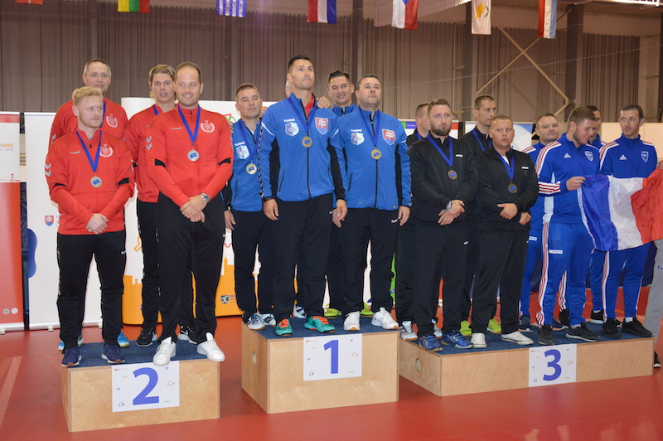

Daniel Fynsk, der stillede til start som regerende europamester, spillede sig endnu engang frem til finalen, hvor han desværre måtte se sig besejret af bulgarer med 1-3 i sæt - sætcifrene 11-7, 7-11, 8-11 og 7-11 og hvor det forlyder fra mesterskaberne, at kræfterne til sidst slap op, ligesom han fik ondt i "batarmen" efter gennem hele turneringen af have spillet hele 21 kampe i alt. En helt igennem fantastisk præstation og godt at Daniel havde trænet målrettet frem mod disse mesterskaber for at være til forsvaret af guldmedaljen fra for 4 år siden.
Dermed har Daniel Fynsk opnået 2 sølvmedaljer og en guldmedalje i single ved de seneste 3 mesterskaber. Flot.

Det har i det hele taget været en bordtennisturnering, hvor hele truppen har vist fantastisk spil, og hvor det desuden er blevet til sølv i holdturneringen, hvor holdet bestod af Daniel Fynsk, Sebastian Haack og Villy Dahlgaard.
Dertil vandt Daniel Fynsk bronze med sin doublemakker Sebastian Haack, der i semifinalen tabte til tjekkisk par snævert efter 5 sæt.

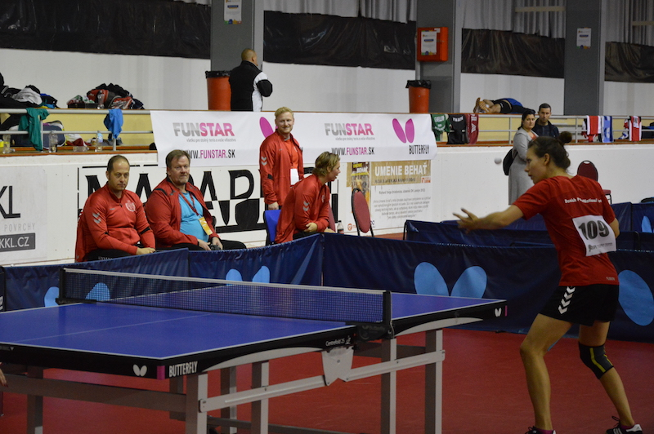
I mixdouble måtte Sebastian og Louise se sig slået i en tæt kamp i kvartfinalen til fransk par med 1-3 i sæt, og hvor Sebastian nok var lidt præget af en forstrækning i baglåret, der ganske vist blev tapet op, men som havde forhindret videre deltagelse i hans single turneringen, hvor han måtte opgive videre spil efter 2-2 i tæt kamp.
Både Villy Dahlgaard og Louise Sauer-Strømberg havde spillet sig videre fra deres singlepuljer, men tabte derefter deres næste kampe.

Jubilæum:

Bordtennisafdelingen blev den 2. September 70 år.
Medlemmerne blev inviteret til middag og bowling, men desværre mødt kun 7 medlemmer op, men vi havde alligevel en hyggelig aften.

ØBTU sæsonen 2018-2019:
Første halvdel af sæsonen er vel overstået.
Serie 2: PI 1 med Thomas, Jens, Lennart, Erik C. med Jann og Kent som reserver ligger på en flot 5. plads.
Serie 3: PI 2 med Mogens, Søren og Jozsef med Arne som reserve ligger nr. 7.
Serie 4: PI 3 med Kenneth, Allan, Michael og Poul-Erik ligger på en flot 3. plads.
Serie 4: PI 5 med Kjeld, Ib, Søren, Niels B., Ole Drost og Just Kamp som reserve ligger på en skuffende 9. plads med 2 point.

Poul-Erik Sloth Andersen
Bordtennisafdelingen
Afdelingsformand.

